

Министерство образования и молодежной политики Свердловской области
ГАПОУ СО «Екатеринбургский колледж транспортного строительства»

Отчёт по практическому заданию № 4
«Работа с JSON-данными»

Выполнила: Турчанова Д.А.
Группа: ПР-31
Преподаватель: Мирошниченко Г.В.

2026
Содержание

1. Задание. Разработка мобильного приложения в соответствии с вариантом 3
1.1 Описание задачи 3
1.2 Структура проекта 4
1.3 Описание разработанных функций 5
1.4 Алгоритм решения 6
1.5 Используемые библиотеки 8
1.6 Тестовые случаи 8
1.7 Используемые инструменты 8
1.8 Описание пользовательского интерфейса 8
1.9 Приложение (pr screen экранов) 9

1. Задание. Разработка мобильного приложения в соответствии с вариантом

Описание задачи
Разработать мобильное приложение, используя фрагменты, информация в
приложении должна сохраняться в SharedPreferences, в формате JSON, в
приложение поменять название и иконку в соответствии с вариантом (Приложение «Дневник тренировок»).
Требования к задаче:
- приветственный экран с авторизацией пользователя, проверкой
ввода на пустоту и сохранением информации о пользователе через механизм
SharedPreferences.
- содержать форму ввода данных (информация сохраняется в формате JSON).
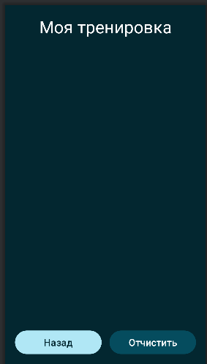
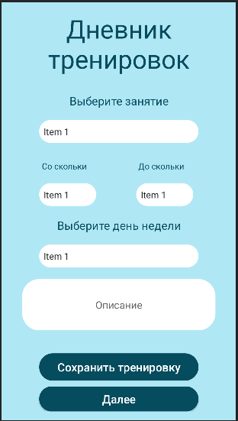
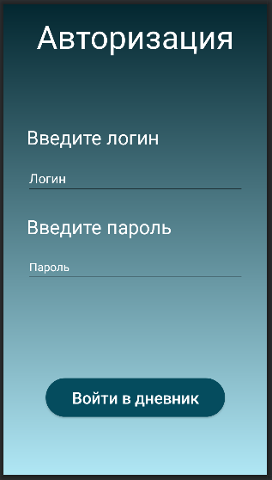
- экран для вывода сохраненной информации в виде данныхобъекта класса (произвести десериализацию из формата JSON).

Рисунок 1. Макет приложения

Функциональность приложения:
- Первый экран — авторизация пользователя
На первом экране расположены поля для ввода логина и пароля, а также кнопка «Log in». Для кнопки реализован обработчик нажатия, который выполняет проверку введённых данных. Если поле логина пустое, пользователю выводится сообщение об ошибке с требованием ввести логин, и переход не выполняется. Аналогичная проверка предусмотрена для поля пароля. При первом входе, когда сохранённых данных ещё нет, введённые логин и пароль сохраняются в хранилище SharedPreferences. При последующих входах переход на второй экран осуществляется только в том случае, если введённые логин и пароль совпадают с ранее сохранёнными значениями. Если данные совпадают, выполняется переход на второй экран с помощью механизма Intent.
2. Второй экран – заполнение формы даннных
Второй экран содержит текстовое поле с заголовком, поле для поиска, а также список контактов, реализованный через Spinner. Список заполняется данными из строковых ресурсов, содержащих типы тренировок, варианты времени начала и окончания, а также дни недели. При нажатии на определённый элемент списка информация о выбранном контакте переносится на третий экран. Перенос данных осуществляется через сохранение выбранных значений в SharedPreferences в формате JSON с использованием библиотеки Gson, после чего выполняется переход на третий экран. При нажатии на кнопку «Сохранить» формируется запись на основе выбранных значений, проверяется наличие дубликата в сохранённом списке, запись добавляется в начало списка, а сам список ограничивается тремя последними записями.
3. Третий экран – вывод информации
Третий экран отображает список сохранённых записей в текстовом поле и оформлен в той же цветовой гамме, что и первые два экрана. При нажатии на стрелку назад выполняется возврат на предыдущий экран. Также предусмотрена кнопка очистки, которая удаляет все сохранённые данные из SharedPreferences и обновляет текст на экране.

Структура проекта
Описание компонентов структуры (рисунок 2):
- manifests/AndroidManifest.xml – главный конфигурационный файл приложения. Описывает состав приложения, регистрирует все три экрана (MainActivity, MainActivity2, MainActivity3) и задает стартовую точку запуска.
- java/com.example.turchanova/ – папка с исходным кодом на языке Kotlin:
  - MainActivity kt – класс главного экрана авторизации.
  - MainActivity2.kt – класс экрана с заполнением информации.
  - MainActivity3.kt – класс экрана с выводом информации.
  - Training.kt –дата класс для управления списком.
- res/layout/ – папка с XML-файлами разметки пользовательского интерфейса (activity_main.xml, a activity_main2.xml, activity_main3.xml).
- res/drawable/ – папка с графическими ресурсами, иконками и кастомными файлами фонов со скруглениями (back.xml, button1.xml, button2.xml, opisan.xml)
- res/values/ – папка со строками, цветами и темами (strings.xml, colors.xml, themes).
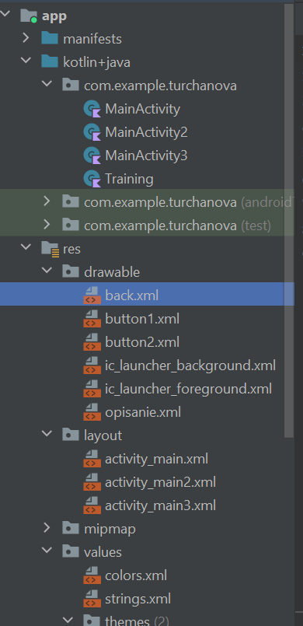
- Gradle Scripts/ – файлы конфигурации сборки проекта (build.gradle.kts), определяющие версии SDK, Kotlin и подключенные внешние библиотеки.
Рисунок 2. Структура решений

1.3 Описание разработанных функций
Методы проекта:
- onCreate (MainActivity) – метод жизненного цикла активности, выполняющий инициализацию экрана авторизации.
- Входные данные: объект Bundle с сохранённым состоянием активности.
- Выходные данные: установка разметки activity_main, привязка элементов интерфейса (полей логина, пароля и кнопки входа), получение доступа к хранилищу SharedPreferences.
- buttonDnevnik.setOnClickListener – метод события нажатия на кнопку «Log in».
- Входные данные: нажатие на кнопку «Log in», а также введённые пользователем значения логина и пароля.
- Выходные данные: сообщение об ошибке при пустом поле логина или пароля, сохранение логина и пароля в SharedPreferences при первом входе, переход на экран «Chats» (MainActivity2) с помощью Intent.
- onCreate (MainActivity2) – метод жизненного цикла активности, выполняющий инициализацию экрана «Chats».
- Входные данные: объект Bundle с сохранённым состоянием активности.
- Выходные данные: установка разметки activity_main2, привязка элементов интерфейса (списков Spinner, поля описания и кнопок), настройка адаптеров для списков контактов.
- ArrayAdapter.createFromResource – метод для заполнения списков Spinner данными из строковых ресурсов.
- Входные данные: контекст приложения, идентификатор массива строк (типы тренировок, время начала, время окончания, дни недели), макет отображения элемента.
- Выходные данные: готовый адаптер, устанавливаемый для соответствующего Spinner.
- buttonSave.setOnClickListener – метод события нажатия на кнопку «Сохранить».
- Входные данные: нажатие на кнопку «Сохранить», выбранные значения из списков и введённое описание.
- Выходные данные: формирование объекта Training, проверка на наличие дубликата, добавление записи в список, ограничение списка тремя последними записями, сохранение списка в SharedPreferences в формате JSON, всплывающее сообщение об успешном сохранении или о существовании записи.
- buttonNext.setOnClickListener – метод события нажатия на кнопку «Далее».
- Входные данные: нажатие на кнопку «Далее».
- Выходные данные: переход на экран детального отображения (MainActivity3) с помощью Intent.
- onCreate (MainActivity3) – метод жизненного цикла активности, выполняющий инициализацию экрана детального отображения.
- Входные данные: объект Bundle с сохранённым состоянием активности.
- Выходные данные: установка разметки activity_main3, привязка элементов интерфейса, вызов метода отображения сохранённых тренировок, настройка обработчиков кнопок.
- showTrainings – метод для отображения списка сохранённых тренировок на экране.
- Входные данные: текстовое поле для вывода информации и объект SharedPreferences с сохранёнными данными.
- Выходные данные: отформатированный текст со списком всех сохранённых тренировок или сообщение об отсутствии записей.
- buttonBack.setOnClickListener – метод события нажатия на кнопку возврата.
- Входные данные: нажатие на кнопку «Назад».
- Выходные данные: возврат на предыдущий экран с помощью метода finish.
- buttonClear.setOnClickListener – метод события нажатия на кнопку очистки.
- Входные данные: нажатие на кнопку «Очистить».
- Выходные данные: удаление всех сохранённых данных из SharedPreferences, обновление текста на экране, всплывающее сообщение об очистке данных.
- Training – класс данных, предназначенный для хранения информации об одной тренировке.
- Входные данные: вид тренировки, время начала, время окончания, день недели, описание.
- Выходные данные: объект Training с заданными полями.
- Gson.toJson – метод библиотеки Gson для сериализации списка тренировок в формат JSON.
- Входные данные: список объектов Training.
- Выходные данные: строка в формате JSON для сохранения в SharedPreferences.
- Gson.fromJson – метод библиотеки Gson для десериализации данных из формата JSON.
- Входные данные: строка JSON и тип данных для преобразования.
- Выходные данные: массив объектов Training, полученный из сохранённых данных.

1.4 Алгоритм решения
Алгоритм работы приложения в виде блок-схемы (рисунок 3).
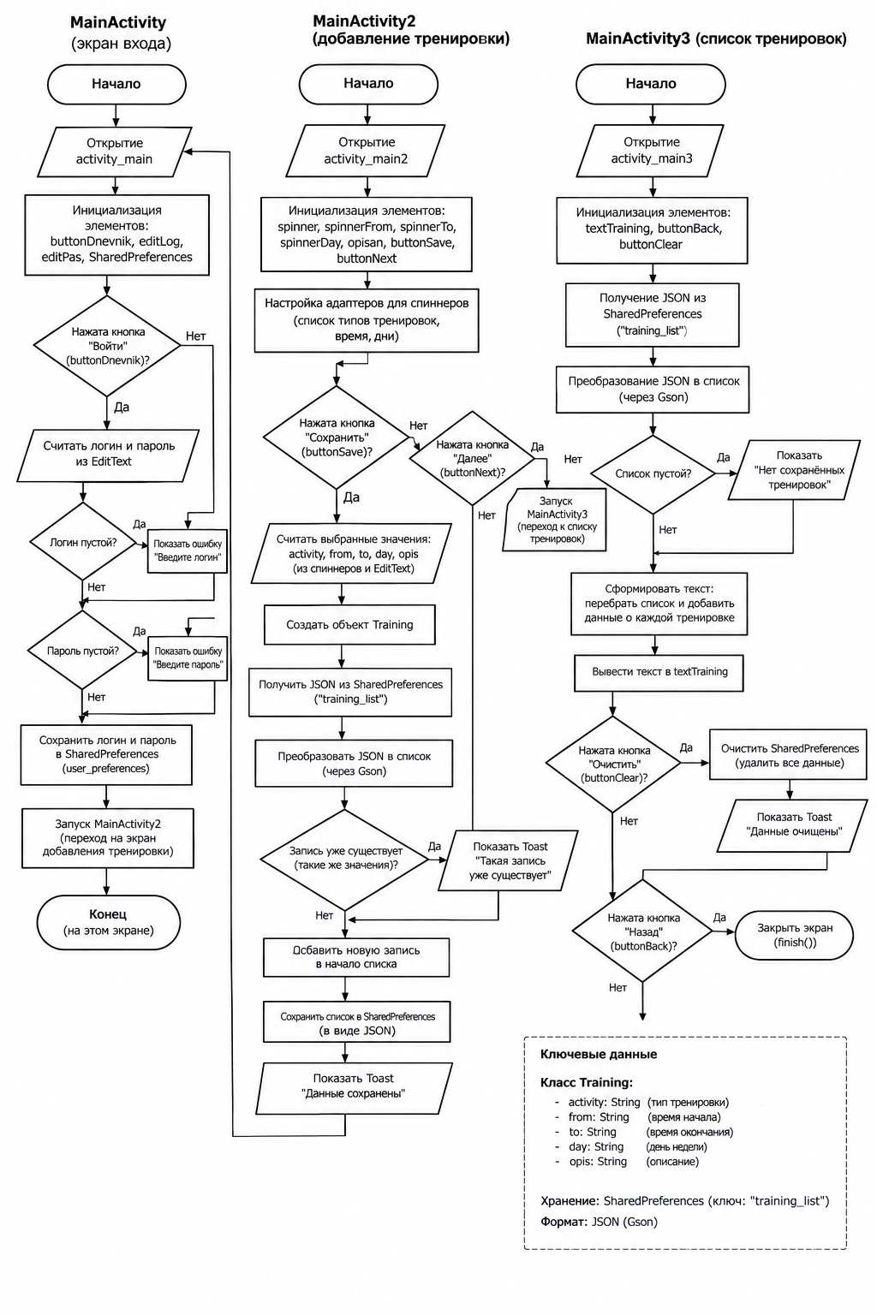
Рисунок 3. Блок-схема

1.5 Используемые библиотеки

androidx.appcompat:appcompat – обеспечивает поддержку современных элементов интерфейса (например, AppCompatActivity, Button, EditText, TextView) на старых версиях операционной системы, а также предоставляет базовую функциональность для работы активностей.

androidx.core:core-ktx – библиотека с расширениями для Kotlin, упрощающая работу с основными компонентами Android и позволяющая писать более лаконичный код.

androidx.activity:activity-ktx – предоставляет встроенные механизмы управления жизненным циклом экранов и переходов, а также расширения для работы с активностями.

androidx.constraintlayout:constraintlayout – библиотека гибкой разметки ConstraintLayout для создания адаптивного дизайна пользовательского интерфейса.

com.google.android.material:material – библиотека Material Design, предоставляющая современные элементы интерфейса и стили оформления.

com.google.code.gson:gson – библиотека для сериализации и десериализации объектов Java/Kotlin в формат JSON и обратно. В проекте используется для сохранения и чтения списка тренировок из SharedPreferences.

androidx.appcompat:appcompat (тестирование) – библиотека для модульного тестирования компонентов приложения.

1.6 Тестовые случаи
Тестовые случаи в задаче, в особенности, происходят на первом экране «Log in»:
- Проверка пустых значений: ввод пароля и логина. Вывод сообщения «Введите логин и пароль», если одно из значений не введено.
- Проверка на наличие сохраненных данных: пароль и логин. При первом вводе входные данные сохраняются в системе. Затем последующие входные значения сравниваются с сохраненными
- Сравнение вводимых данных с сохраненными: логин и пароль. Если данные не совпадают, то выводится сообщение «Неверный логин или пароль».

1.7 Используемые инструменты
- Язык программирования: Kotlin (версия 1.9.24) – современный статически типизированный язык программирования, являющийся официальным стандартом для разработки под Android.
- Среда разработки: Android Studio (v. 2024.1 / Кодовое имя зависит от вашей версии, например Hedgehog или Iguana) – официальная интегрированная среда разработки (IDE).
- Фреймворк / Компилятор: Android SDK (Compile SDK 35, Target SDK 35) совместно со сборщиком проектов Gradle (версия 8.7) и плагином AGP 8.5.2.

1.8 Описание пользовательского интерфейса
Основные элементы в приложении:
- TextView – блок неизменяемого текста. В проекте используется для вывода и показа информации: заголовки экранов («Вход», «Дневник»), подписи к полям ввода («Логин», «Пароль», «Вид тренировки», «День», «Описание»), а также для отображения списка сохранённых тренировок на третьем экране.
- EditText – поле для ввода текста. В проекте используется для ввода логина и пароля на экране авторизации, а также для ввода описания тренировки на втором экране
- Spinner – выпадающий список с элементами. В проекте используется на втором экране для выбора типа тренировки, времени начала, времени окончания и дня недели. Данные для списков берутся из строковых ресурсов.
- Button – кнопка. В проекте используется несколько кнопок: «Log in» для входа в приложение, «Сохранить» и «Далее» на втором экране, «Очистить» и «Назад» на третьем экране. Для всех кнопок настроены обработчики нажатия.
- LinearLayout – контейнер для размещения элементов интерфейса. Используется на всех трёх экранах в качестве корневого элемента разметки с вертикальной ориентацией, а также для горизонтального размещения подписей и списков.

1.9 Приложение (pr screen экранов)
Снимки экранов приложения (рисунки 4-9).

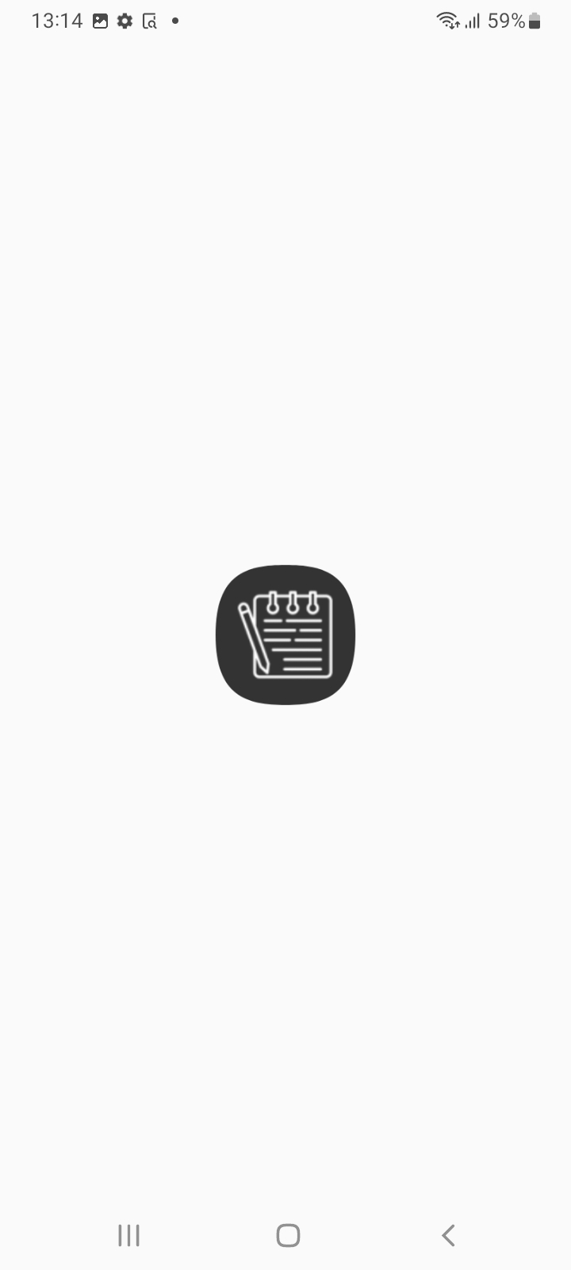
Рисунок 4. Экран загрузки приложения
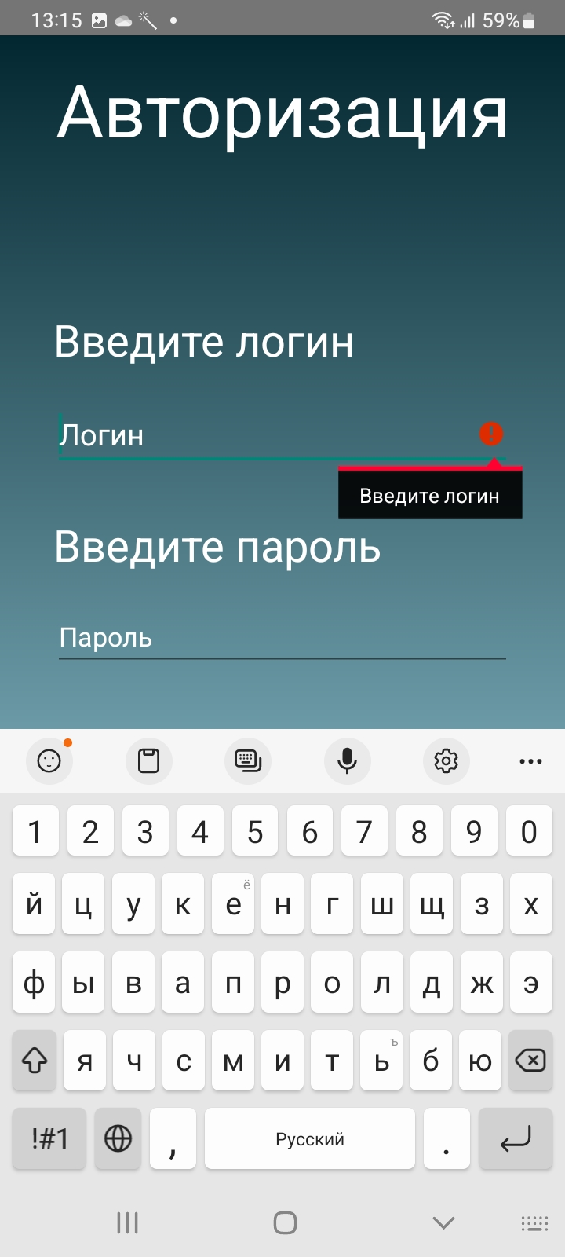
Рисунок 5. Первый экран (пустой логин)
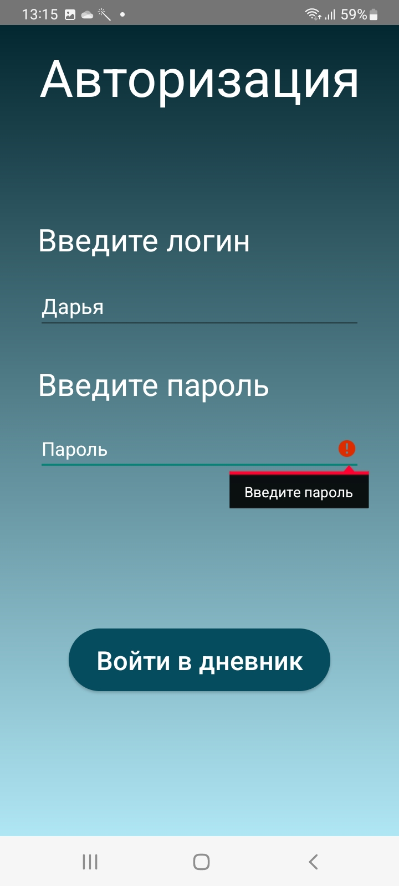
Рисунок 6. Первый экран (пустой пароль)

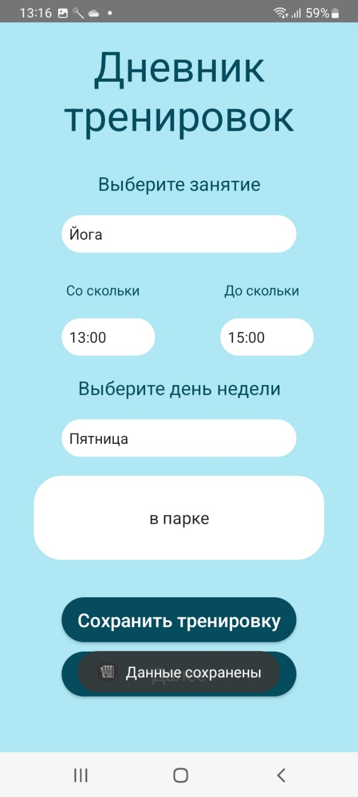
Рисунок 7. Второй экран с заполненными полями и нажатой кнопкой «Сохранить тренировку»
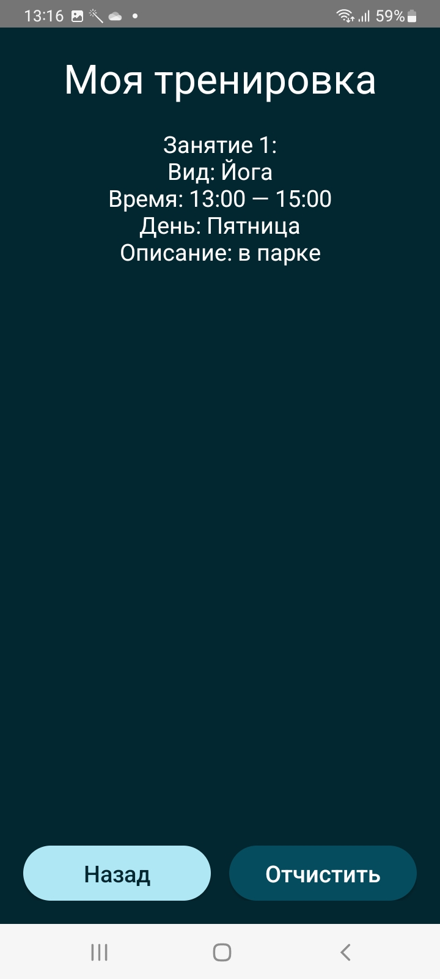
Рисунок 8. Третий экран с выводом информации

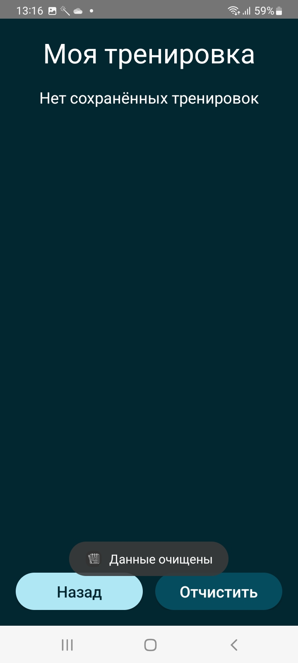
Рисунок 9. Третий экран с очищением

